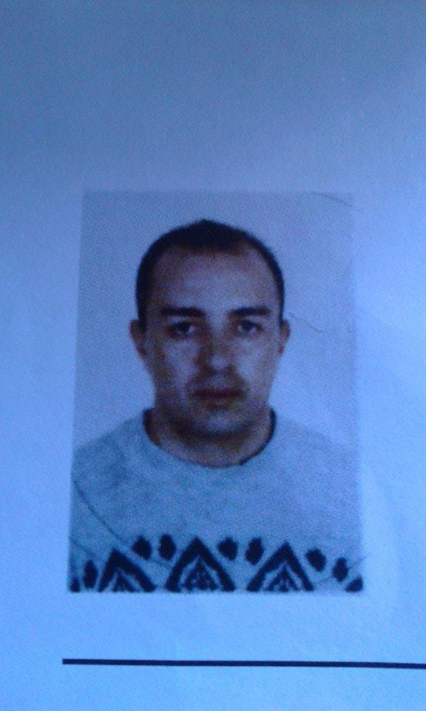**ALDAIR DUARTE SOARES**

R: Rio Grande do sul nº30 Charqueadas RS Cep 96745000

Telefone: (51) 97525877

_______________________________________________________________

**1 - DADOS PESSOAIS**

**1.1-Data de nascimento:** 28/02/1969

**1.2-Nacionalidade:**brasileiro

**1.3-Estado civil:**casado

**1.4-RG:**1043639507 SSP/RS

**1.5-CPF:**556.644.580_20

**2 - FORMAÇÃO**

**2.1- Ensino Medio**

**Escola:**Cruz de Malta

**Cidade:**Charqueadas/RS

**3 - CURSO DE APERFEIÇOAMENTO**

**3.1 - Curso:**Soldador Processo TIG

**Entidade:**CEP SENAI Soldagem Cypriano Micheletto – Canoas, RS

**Carga horaria:180 horas – 01/06/2010 a 26/06/2010 1801111989**

**3.2 - Curso:**Calderaria Basica

**Entidade:** AEP SENAI Fernando de castro - triunfo/RS

**Carga horaria:220 horas – 24/07/2005 a 24/09/2006**

**4 -EXPERIENCIA PROFICIONAL**

**4.1 – Empresa:W.A. Mangelo –ME,RS**

**Funçao: Caldereiro**

**Periodo:20/07/2006 a15/11/2009**

**4.2 - Empresa:**Thorga Engenharia Industrial S/A

**Funçao:Caldereiro**

**Periodo:01/04/2011 a 17/04/2015**